Лекция 7. Частотная модуляция. Фазовая модуляция. Импульсная модуляция. Общие сведения о детектировании

Содержание лекции:
- частотный и фазовый модуляторы. Импульсная модуляция. Общие сведения о детектировании.

Цель лекции:
- Получение часто-модулированных и фазо-модулированных сигналов. Изучение импульсно-модулированных сигналов.

Для получения частотной модуляции нужно, чтобы частота колебаний автогенератора изменялась под действием первичного сигнала u_{Ω}. На рисунке 7.1 приведена схема автогенератора (обведена пунктирной линией),
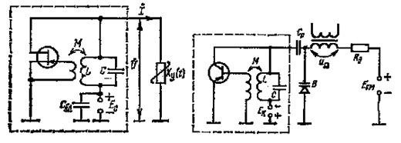
Рисунок 7.1

вырабатывающего синусоидальное напряжение u=Ucosωt с частотой ω, приблизительно равной резонансной частоте контура ω₀. Следовательно, изменение частоты генерируемых колебаний может быть достигнуто изменением емкости или индуктивности контура. Для осуществления частотной модуляции параллельно контуру генератора подключают параметрический элемент—реактивное управляемое сопротивление X_{y}(t), величина которого изменяется под воздействием модулирующего сигнала: X_{y}(t)=Φ(u_{Ω}).
В рассмотренных случаях изменение частоты колебаний происходит пропорционально изменениям емкости или индуктивности. Если емкость или индуктивность изменяются пропорционально первичному сигналу и притом в небольших пределах, изменение частоты также пропорционально u_{Ω}, т. е. частотная модуляция будет неискаженной.
В качестве управляемого сопротивления в транзисторных генераторах обычно используют варикапы, подключаемые к генератору, как показано на рисунке 7.1. На варикап В подается смещение E_{см} и модулирующее напряжение u_{Ω}. Остальные элементы на рисунке 7.1 имеют вспомогательное значение: емкость C_{p} большей величины разделяют цепи питания генератора и варикапа по постоянному току, позволяя в каждой из них установить нужные напряжения; добавочное сопротивление R_{Д} величиной порядка сотен килоом включается для того, чтобы источник смещения и вторичная обмотка трансформатора не шунтировали контур генератора.
Следовательно, емкость варикапа изменяется с частотой Ω и ее гармоник; кроме того, изменяется и ее среднее значение.
Если емкость контура состоит только из емкости варикапа (С₀=С_{в0}), то модуляционная характеристика автогенератора с варикапом - зависимости отклонения частоты генератора от изменения напряжения ∆u на варикапе. Поскольку эта зависимость нелинейная, ЧМ, возникающая при воздействии низкочастотного модулирующего напряжения, должна сопровождаться искажениями (изменением частоты генерации с частотами 2Ω, 3Ω, ...) и сдвигом средней частоты. Увеличение девиации частоты сопровождается увеличением искажений и сдвига средней частоты.
Для осуществления фазовой модуляции (ФМ) нужно иметь устройство, на выходе которого фаза колебаний изменяется пропорционально модулирующему сигналу. Для этого можно использовать те же самые управляемые реактивные сопротивления X_{y}(t). Однако подключать их нужно к контуру усилителя, а не генератора, как это имело место в случае ЧМ. Такая схема показана на рисунке 7.2.
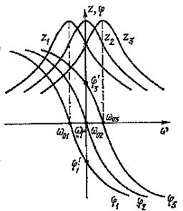
Будем считать, что напряжение на входе усилителя u_{вх}=U_{BX}cosω₁t, и первая гармоника тока i_{k1} синфазна с напряжением u_{вх}. Изменение резонансной частоты контура с помощью реактивного управляемого сопротивления X_{y} вызывает изменение амплитуды и фазы напряжения на контуре. Их величины при заданном токе i_{k1} определяются по частотной и фазовой характеристикам контура. Частота же колебаний в стационарном режиме при любой настройке контура равна частоте ω₁ входного сигнала.
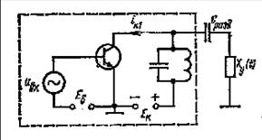
На рисунке 7.3 построены частотные Z(ω) и фазовые ф(ω) характеристики контура для трех значений резонансной частоты ω₀₁<ω₁; ω₀₂=ω₁ и ω₀₃>ω₁. На рисунке 7.4 для этих же трех случаев построены векторные диаграммы. При любой настройке контура сдвиг фаз напряжения на контуре по отношению к току определяется ординатой фазовой характеристики на частоте ω₁, а эквивалентное сопротивление — ординатой частотной характеристики на частоте ω₁. Если резонансная частота контура медленно изменяется под действием управляющего сигнала от ω₀₁ до ω₀₃ и обратно, фаза выходного напряжения (напряжения на контуре) меняется между φ΄₁ и φ΄₃, т. е. имеет место ФМ напряжения на контуре. Одновременно в результате изменения эквивалентного сопротивления контура для частоты ω₁ возникает паразитная AM.
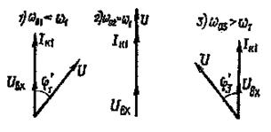
Рисунок 7.4

Уравнение фазовой характеристики контура с добротностью Q для небольших расстроек ∆ω имеет вид
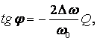 (7.1)
где ∆ω= ω₁−ω₀.
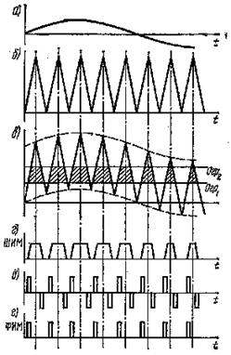
Если ∆ω изменяется пропорционально модулирующему сигналу u_{Ω}, то неискаженная ФМ имеет место, когда изменение φ пропорционально ∆ω, т.е. на линейном участке фазовой характеристики (7.1), где tgφ=φ. Это справедливо лишь для небольших индексов модуляции, не превышающих 20—30°.
Обратимся к способам формирования ИМ колебаний (см. рисунок 7.5). Первичная АИМ может осуществляться теми же методами, что и AM. Так, можно использовать схему базовой модуляции (см. рисунок 5.3), вводя вместо напряжения u₁ последовательность импульсов и применяя в качестве нагрузки резистор вместо контура.
Простейший способ формирования ШИМ и ФИМ, имеющих более широкое распространение, поясняется графиками рис. 7.5. Если сложить модулирующее напряжение (а) с периодической последовательностью треугольных импульсов (б) и их сумму (в) пропустить через двусторонний ограничитель, на выходе последнего получим трапецеидальные импульсы ШИМ (г). Крутизна фронтов импульсов зависит от соотношения амплитуды и ширины импульсов. Если пропустить полученный сигнал (г) через дифференцирующее устройство (д), а затем через ограничитель по минимуму с нулевым уровнем ограничения, получим сигнал ФИМ (е), сдвиг импульсов которого относительно центров треугольных импульсов (б) окажется пропорциональным модулирующему сигналу. Импульсные модуляторы выполняются на транзисторах и диодах.
Детектирование представляет собой процесс, обратный модуляции. При модуляции один из параметров высокочастотного переносчика изменяется пропорционально первичному сигналу. Детектирование заключается в восстановлении того первичного сигнала, которым производилась модуляция. Детектирование считается неискаженным, если напряжение на выходе детектора повторяет закон изменения параметра модулированного колебания (амплитуды в случае AM, частоты в случае ЧМ, фазы в случае ФМ).
Поскольку в спектре модулированного колебания содержатся только высокочастотные компоненты (несущая и боковые частоты), а результатом детектирования является получение низкочастотных колебаний, линейные цепи для детектирования непригодны. В большинстве случаев детекторы являются устройствами нелинейными, реже — параметрическими.
На рисунке 7.6 приведена обобщенная схема детектора, состоящая из двух элементов: а) нелинейного (НП) или параметрического (ПП) преобразователя, в выходном токе которого при воздействии на вход гармонического напряжения u_{BX}=Ucos(ωt+φ) появляется постоянная составляющая I΄₀, б) фильтра нижних частот ФНЧ, предотвращающего прохождение на выход детектора высокочастотных составляющих. Требование к преобразователям заключается в том, что величина I΄₀ должна зависеть:
¾ в детекторе AM сигналов от U;
¾ в детекторе ЧМ сигналов от ω;
¾ в детекторе ФМ сигналов от φ.
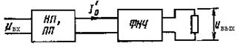
Рисунок 7.6

При подаче на вход модулированного колебания, один из параметров которого меняется с низкой частотой, постоянная составляющая тока I΄₀ на выходе соответствующего детектора также будет изменяться с низкой частотой, и это колебание после ФНЧ выделится на выходе детектора. Для неискаженного детектирования необходимо, чтобы компонента тока I΄₀ изменялась пропорционально модулируемому параметру (U, ω или φ). В связи с этим важнейшими характеристиками детекторов являются характеристики детектирования, под которыми подразумеваются зависимости I΄₀ от U в амплитудных, от ω в частотных и от φ в фазовых детекторах.

